テクノスクール指導日誌

〈記載上の注意事項〉

　１　記入上の全般的事項

　(1) 左上から下に月・火・水、右上から下に木・金・土とすること。

　　(2) 土曜や祝日など訓練を実施しない日は、左下から右上に斜線を引くこと。

　２　各項目の事項

(1) 「科目」、「担当」、「内容」は、「訓練教科等編成要領」の定めにより編成した訓練計画及び「テクノスクール出席簿」と相違ないこと。

(2) 「記事」には下記の３点及び気が付いた点を記入すること。

ア　欠席・遅刻・早退・中途欠課等があった場合は、名前（フルネーム）、理由及び欠課時限を明記すること。

イ　訓練生の様子、訓練の進捗等、共有が必要と思われる内容を記入すること。

ウ　補講を行った場合は科目、補講時限、内容、参加者を明記すること。

指導日誌記載の注意事項

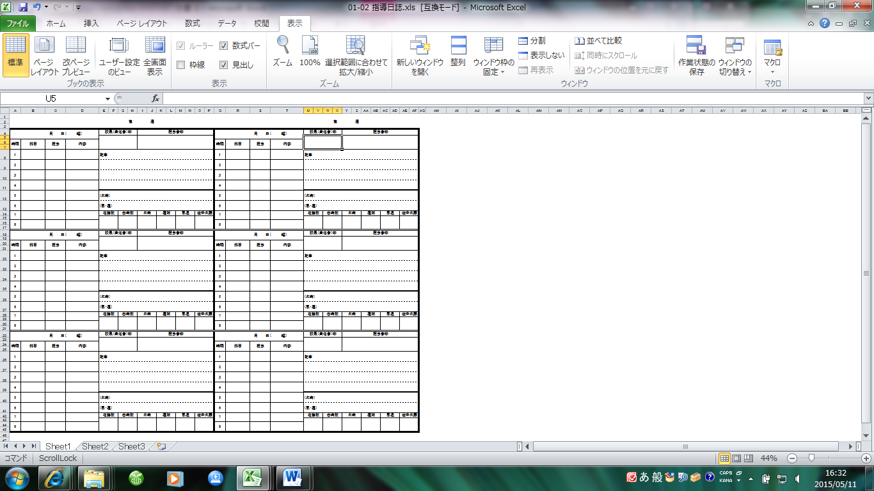

（例２）

通常欠席1

感染症欠席1の場合の記入例

（例１）

感染症欠席1の場合の記入例

インフル1

欠席

欠席1

インフル1

欠席

・記事については必ず記入

（指導内容・生徒の様子・授業の進捗状況等）

・**確認印は忘れずに押すこと**

**（校長(訓練責任者)、担当者(教科担当,教務担当)）**

**※H27.6月分より変更**

・欠席・遅刻・早退者があった場合は、フルネーム・理由・欠課時数を記入すること

・授業がなかった時限には斜線を入れること

・感染症罹患の場合は欠席欄に記入し公欠としての内容を付記すること

　（感染症に関しては別紙通達による）

**月**

**火**

**木**

**金**

**水**

・記入は見開きで一週間になるように記入すること

（月初が木曜日ならば右上から記入開始）